THEATER LINDENHOF MELCHINGEN
Darum wandle wehrlos fort durchs Leben, und fürchte nichts!

Annäherung an Friedrich Hölderlin
Von Markus Bauer und Philipp Becker
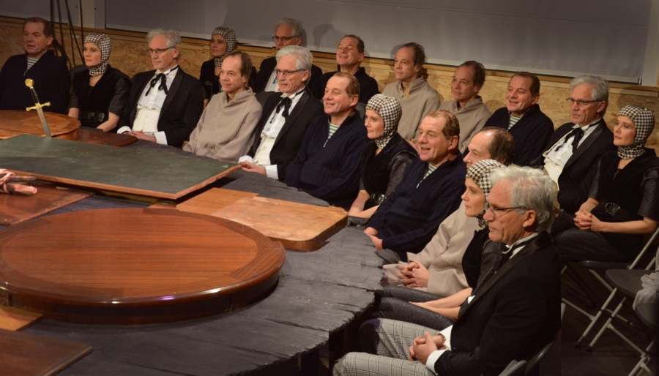
Der 250. Geburtstag von Friedrich Hölderlin stiftet den Anlass, aufzurufen zur Versammlung an einem großen Tisch: Begegnen wir uns in Freundesgestalt und begründen wir einen neuen Bund. „Der Ausschuss kommt zusammen, um Lösungen zu suchen.“
Nach ihrer Produktion „In weiter Ferne, der Mensch“ (Theater Lindenhof 2017) setzen der Regisseur Philipp Becker und der Stuttgarter Autor Markus Bauer ihre Beschäftigung mit Friedrich Hölderlins Werk fort. Gemeinsam mit einem Ensemble aus vier SchauspielerInnen und zwei MusikerInnen veranstalten sie wider besseres Wissen ein Fest der Zuversicht, und ehren den Dichter und seine Kunst in einer Zeit, in der es für Pessimismus zu spät ist.
Festlicher Saal! Der Boden ist Meer! Und Tische die Berge
Wahrlich zu einzigem Brauche von alters her gebaut!
Vier Gestalten – Seher, HeldInnen, KriegerInnen, GöttInnen – „die letzten unserer Art“, in einem Raum, wie lange und warum sind sie hier? Ihre Körper sind gezeichnet von Vergangenheit. Sie kennen Hölderlins Werk, darauf richten sich ihre Hoffnungen. Ihre Gegenwart ist geprägt von Irrtümern und Irrwegen in einer Welt des Irrsinns, am Ende ihrer Zeit lesen sie wieder und wieder die „alten Spuren“. Und im Chaos des Lebens brechen sie auf, auf hoher See der Poesie:
Langsam eilt und kämpft das freudigschauernde Chaos,
Jung an Gestalt, doch stark, feiert es den liebenden Streit,
Es gärt und wankt in den ewigen Schranken…

Infos:
Dauer: ca. 110 Minuten, ohne Pause
Es spielen: Bernhard Hurm, Franz Xaver Ott, Martin Olbertz, Linda Schlepps
Autor: Friedrich Hölderlin, Markus Bauer
Regie: Philipp Becker
Dramaturgie: Georg Kistner
Kostüme: Katharina Müller
Bühne: Beni Küng, Mitarbeit: Jaqueline Weiss
Musik & musikalische Leitung: Susanne Hinkelbein
Musiker: Susanne Hinkelbein (Monochord), Viktor Oswald / Sergej Riasanow (Akkordeon)
Regieassistenz: Leonie Gottschald
Premiere Lindenhof: 15. Februar 2020
Öffentliche Probe: Do. 13.02., 20 Uhr
Weitere Spieltermine: So. 16.02., 17 Uhr; Mi. 19.02., 20 Uhr; Fr. 21.02., 20 Uhr, Mi. 26.02., 20 Uhr;
Fr. 6. März; 20 Uhr, Sa. 7. März, 20 Uhr

Nach Melchingen kommt Lauffen am Neckar und Nürtingen
Das Stück wird auch in den Hölderlin-Städten Lauffen a. Neckar (ab 22. März 2020 im Klosterhof) und Nürtingen (ab 20. Mai 2020 in der Kreuzkirche) zu sehen sein. Karten für die Termine in Nürtingen erhalten Sie über das Theater Lindenhof. In Lauffen ist die Stadt Veranstalter (Karten: https://www.lauffen.de)

